# 1、准备文件

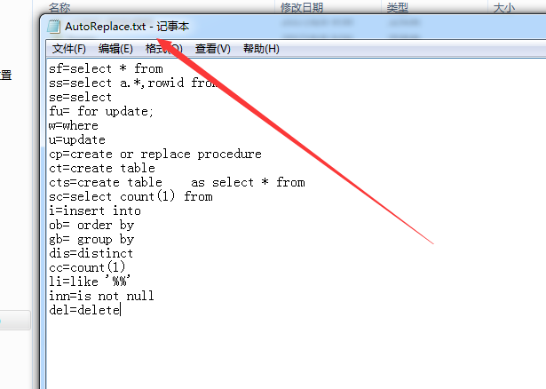

# 2、plsql进行导入

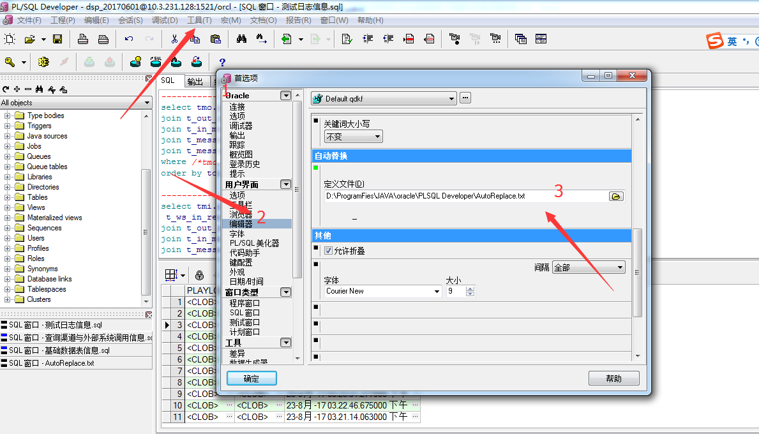

# 3、测试 sf+空格